Titre : Ali Najab Ma guerre contre le polisario
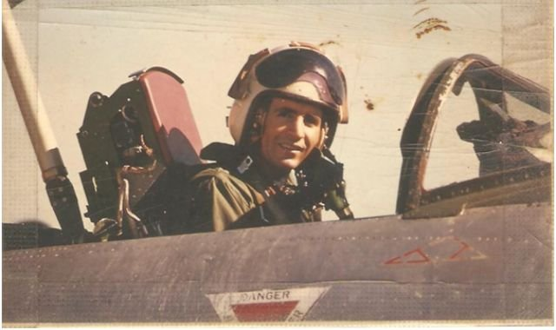
Ali Najab en formation de pilote de chasse en France
37 ans après avoir été capturé par le Polisario, le capitaine Ali Najab revient pour Médias 24 sur les 25 années de geôle qu’il a subies dans les camps de Tindouf. Témoignage émouvant d’un héros ordinaire qui malgré les privations continue de mettre la patrie au dessus de toute considération.
Au risque de se répéter, ce capitaine de l’armée de l’air tient à rétablir sa vérité sur le conflit du Sahara. Patriote jusqu’au bout des ongles, Ali Najab soutient la cause nationale du Maroc tout en insistant sur un nécessaire devoir de mémoire.
Alerte et fringuant malgré ses 72 printemps, cet ancien militaire s’est prêté sans langue de bois à une interview publiée en plusieurs épisodes.
Les prémisses du conflit du Sahara
-Médias 24: Pourquoi accordez-vous aujourd’hui cette interview?
-Ali Najab: Je veux que cette période de l’histoire de notre pays ne tombe pas dans l’oubli et qu’elle reste gravée dans la mémoire des Marocains. Ce devoir de reconnaissance de la part de l’Etat et de la société civile me tient à cœur car il ne faut pas tourner la page sur ces années de guerre qui ont entraîné leur lot de morts, de veuves, de prisonniers …
-Vous avez fait partie des 2.300 prisonniers de guerre capturés par le polisario, quel a été votre parcours avant de devenir pilote de chasse?
-Je tiens d’abord à souligner que sur 200.000 engagés marocains sur le théâtre des opérations, 2.300 captifs, ce n’est pas énorme car le conflit armé a duré 18 années avant la signature du cessez-le-feu.
Pour en revenir à mon parcours, je suis né en 1943 et suis natif de la ville de Taza. J’ai passé mon baccalauréat option mathématiques au lycée casablancais Al Khawarizmi aux côtés de Driss Jettou, J’aurais pu faire une carrière d’ingénieur mais très jeune déjà, j’avais la passion des airs.
Je me suis donc engagé à l’état-major de Rabat qui m’a envoyé à San Antonio (Texas) aux Etats-Unis où je suis sorti major de promotion. J’ai alors poursuivi ma formation de pilote de chasse au centre de formation militaire de Salon de Provence puis à Tours en France.
-A partir de là, vous êtes promis à une grande carrière militaire…
-Hormis l’actuel Général Boutaleb, j’étais en effet le seul à l’époque à disposer d’un tel niveau de formation. Avant notre promotion entraînée sur des F5 américains, les premiers pilotes de chasse marocains volaient tous sur des avions russes.
Je rentre en 1971 au Maroc six mois avant le 1e coup d’Etat militaire contre le Roi du Maroc. Je suis affecté à la base de Meknès pour m’entraîner à voler sur des F5 et à instruire mes collègues.
Tous les pilotes qui volaient sur des Mig sont passés aux commandes de F5 américains et c’est d’ailleurs une partie d’entre eux qui ont commis le 2e coup d’Etat de 1972.
Au lendemain du coup de force, toute la base aérienne de Kénitra déménage chez nous à Meknès et on m’envoie à Téhéran pour me familiariser davantage avec les F5. A mon retour d’Iran, je forme les pilotes pour qu’ils passent des avions français Fuga aux F5 américains.
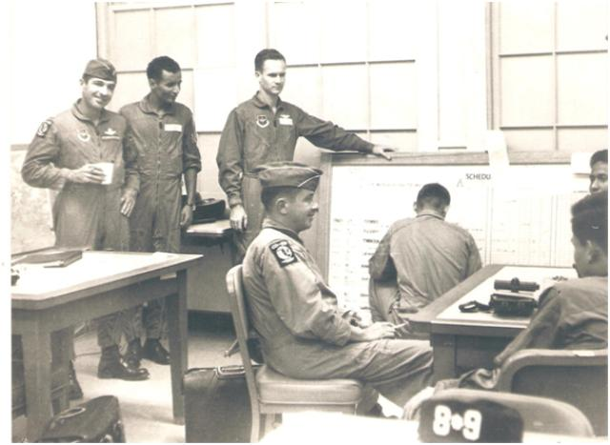
En formation de pilote de transport aux USA
-Trois mois après la Marche Verte, vous êtes affecté dans la ville de Laayoune
-J’ai en effet été nommé à la tête d’un détachement conséquent d’une dizaine d’avions et d’une quinzaine de pilotes marocains dans la capitale du sud.
Nous y avons rencontré beaucoup de difficultés car la base locale n’était pas structurée pour accueillir des avions de chasse. La piste était très courte, nous n’avions pas de moyens de navigation au sol, les conditions atmosphériques étaient mauvaises à cause des vents de sable. De plus, dès le départ du conflit, nos ennemis étaient bien équipés avec des missiles sol-air Sam 7 puis Sam 6.
Nous étions un peu traumatisés car au lendemain des deux coups d’Etat, l’armée était montrée du doigt et avait perdu de sa superbe et de son ascendant. De plus, Hassan II avait déclaré que si le Maroc ne récupérait pas son Sahara, il était inquiet de l’avenir du pays en tant qu’Etat. La pression était donc forte.
Même si la Marche Verte a été un coup de génie de la part du défunt monarque, ce n’est pas elle qui a libéré nos provinces du sud. On doit cette libération à l’armée même si l’on s’est installé à la hâte avec des unités jeunes et non aguerries.
-Votre engagement armé démarre dès votre arrivée sur le terrain des opérations ?
-La stratégie militaire était de s’installer sur le terrain le plus vite possible et on a payé un lourd tribut humain à cause des mines tapissées par le Polisario. Malgré cela, grâce à l’appui aérien (avions F5, hélicoptères, C130), nous avons pris position sur le terrain en moins de 6 mois ce qui est un record.
Pour l’histoire, je tiens à dire que les premiers affrontements armés ont été occasionnés par des militaires algériens car Boumédienne avait envoyé ses unités militaires sur le côté est et sud-est du Sahara.
Lors de la fameuse bataille d’Amgala, nous avons mis en déroute tout un bataillon et pris 106 prisonniers algériens en uniforme de l’ANP ainsi qu’un arsenal militaire impressionnant.
Quelques jours plus tard, des unités algériennes sont revenues attaquer Amgala mais notre intervention aérienne a permis de les chasser une 2e fois.
C’est à partir de là que le président algérien a retiré ses troupes en laissant quelques officiers encadrer les sécessionnistes. Le conflit a donc commencé avec les Algériens et non avec le polisario.
-Très vite, le mouvement du polisario va se doter d’une structure efficace pour vous attaquer?
-Le noyau dur du polisario était constitué de 1.000 soldats sahraouis qui servaient dans l’armée espagnole. Ce contingent a été libéré par le gouverneur Salazar qui les a laissé partir avec fusils, munitions et Land Rover.
Ce sont les premiers éléments armés du front du Polisario, ensuite, les vrais dirigeants de ce mouvement sont pratiquement tous issus des universités marocaines de Rabat.
Mustapha Sayed El Ouali était un étudiant en droit natif de Rabat, un autre comme Mohamed Lamine Ahmed a étudié à Taroudant. Tous ces gens là étaient grosso modo fils d’anciens combattants de l’Armée de libération nationale qui ont rejoints l’armée royale après la dislocation de l’Armée de libération en 1958.
Beaucoup de leurs enfants sont partis de Tan Tan et de Guelmim après les événements de 1972 à l’université de Mohamed V. L’UNEM avait perdu les élections estudiantines au profit des marxistes léninistes d’Ilal Amam. S’en sont suivis des affrontements entre étudiants qui ont abouti à l’intervention musclée de la police et les partisans sahraouis du mouvement d’Abraham Serfaty sont partis tenir un congrès de l’UNEM dans la ville de Tan Tan.
Ils ont eu des déboires avec la police et ont dû rallier la Mauritanie où d’autres sahraouis indépendantistes de la mouvance Bassiri de Laayoune ainsi que d’autres éléments venus de Tindouf les ont rejoints à Bir Mogrein.
De là, ils se sont alors rendu dans la ville mauritanienne de Zouerat où ils ont tenu leur 1e congrès constitutif de ce qui va devenir le front polisario.
C’est de cette manière qu’a été créé le Polisario qui a très vite reçu beaucoup d’armes de la Libye de Khadafi. L’Algérie a commencé son soutien en leur donnant le gite, le pétrole, sa diplomatie et des denrées alimentaires.
-Très rapidement, les attaques du front se multiplient et font mouche...
-Notre armée était en effet mal préparée et mal armée car équipée d’armements obsolètes datant de l’indépendance. Nous avions des véhicules qui n’étaient pas faits pour le désert et nous avons été dépassés par la traîtrise de Boumedienne.
Le Roi lui-même a été pris au dépourvu par le revirement du président algérien qui lui avait pourtant promis que le Sahara marocain ne l’intéressait pas. Personne ne s’attendait à cette volte-face du président Boumedienne qui a décidé sans crier gare de dresser et d’armer le polisario contre nous.
Notre armée de l’air était obligée de naviguer à vue car nous ne disposions pas de soutien au sol de la part d’une station de navigation. Nous cherchions l’ennemi à vue du haut des airs et nous souffrions du manque de coordination entre l’armée de terre et l’armée de l’air.
Les moyens de télécommunications étaient différents, nous avions la radio UHF alors qu’eux avaient la HF. D’une façon générale, les communications n’étaient pas au point car nous avions du mal à distinguer l’ennemi de nos troupes sur les zones de combat.
Plus le temps passait, plus les troupes du polisario grossissaient grâce à l’appoint de milliers de sahraouis et de mauritaniens formés dans un centre algérien spécialement dédié à leur entrainement (Jneïn) situé au sud de Béchar.
C’est là que les premières unités du polisario ont été formées à l’art de la guerre dans le désert. Alors que nous disposions de véhicules diesel, lents et peu maniables, nous avions en face des unités légères dotées d’une puissance de feu énorme et de véhicules essences Land Rover et Toyota.
Ce décalage militaire a duré huit ans et a été à l’origine de certaines de nos déconvenues militaires. Ce n’est qu’en 1984 que le Roi Hassan II a reconnu que notre armement était inadapté voire obsolète et qu’il s’est engagé à nous fournir un matériel adapté.
Demain, la suite du témoignage du capitaine Ali Najab: «Dans l’enfer du goulag du polisario ».

